Fara-Treffen 20.07.2017
Anwesende:, Juliane, Julia, Sonja, Annika, Lydia, Maria, Pia
Gewählte :, Juliane, Annika, Julia, Lydia, Maria, Pia
Gäste: Sonja
Protokoll: Julia
TOP
TOP 0 Abstimmung Tagesordnung
TOP 1 Finanzbeschlüsse
TOP 2 Verbliebenes vom letzten Mal
TOP 3 Anstehende Treffen
TOP 4 Aktueller Stand Kursprobleme
TOP 5 Gremienberichte
TOP 6 Fara Mails
TOP 7 Workshops
TOP 8 Sonstiges

TOP 0 Abstimmung Tagesordnung

Tagesordnung angenommen (6-0-0)

TOP 1 Finanzbeschlüsse
- keine -

TOP 2 Verbliebenes vom letzten Mal
- Austausch Finanzposten – Pia nicht. Lydia würde es übernehmen. Macht mit Jule die Jahresabrechnung
- Pinnwand
Pinnwand überarbeiten! Sie fällt nicht auf. Vlt. mega fett Fara Primar mit Logo drüber schreiben oder kleben
etwas farbiger, bunter, flippiger gestallten
Annika kümmert sich

TOP 3 Anstehende Treffen
- Mit Stephie:
Mögliche Termine: 2.8.; 3.8.; 7.8.; 8.8.; 9.8.; 10.8.; 23.8.; 24.8.
Jetzt angeben: Pia, Johanne, Sonja, Sandra
Mareike ist nicht da!
9.8. ab 16 Uhr – Maria fragt bei Stephie nach
- Abschiedsfeier von Tine
wir sind herzlich eingeladen zu kommen.
vermutlich am 31.8. nettes Zusammensitzen in Golm
soll uns ne Mail an den Fara schrieben. Es haben einige Leute
- Klausurtagung
ich habe es nicht geschafft.
kriegen wir nicht einen Termin jetzt hin (wer ist im August, September da?)
am 10.8. um 10:30, Raum über Zentrale Raumvergabe buchen am Palais Sonja
Annika macht WUPS
Lydia bereitet einen Fahrplan vor

TOP 4 Aktueller Stand Kursprobleme

Mathe Master:
- Inklusionsvorlesung von Mathe
die Umfrage wurde für Inklusion importiert.
Frau Kuzle hat für uns eine Nachricht über den Grundschulmatheverteiler verschickt. Wir sollten damit eigentlich alle betroffenen Studies erreicht haben. Bisherige Teilnahme von 36 Studierenden. Bei der Auswertung sollten wir auf jeden Fall vergleichen, ob sich Namen bei Inklusion und Primar doppeln. Einige Inklusionsstudierende haben sich bereits bei uns eingetragen.
Sport Bachelor:
- Der Termin für das Blockseminar steht und ins bei PULS (aber ohne Zeitangaben) einzusehen und belegbar
Bisherige Anmeldungen: 7
steht bei Moodle. Aber wie erreichen wir noch mehr Studierende? Es gibt keine Vorlesung, in die wir gehen könnten!
nochmal separat über Mail und Facebook verteilen Maria Fara Mail, Lydia Facebook

Kunst Bachelor:
- Anfragen bei Herrn Nottbusch wegen der Kunstvorlesung, die Laut den Aussagen der neuen Dozenten zu einem Seminar werden sollen?
- Jule schreibt nochmal, weil keine Antwort kam

GP Master:
- wie sieht es jetzt mit der Anwesenheit bei Seidel aus? Marika hat uns berichtet, dass er das Prozedere weiterhin so handhabt.
können jetzt nichts sagen, weil Johanna nicht da ist. Wir fragen mal bei ihn nach

TOP 5 Gremienberichte
- Vefa (nichts Neues)
  - Anträge: Lernreise (3-1-2) – Mit Auflagen
  - Überlegung: das Lydia mal von jemand anderem begleitet wird.

TOP 6 Fara Mails
- alles wichtige beantwortet

TOP 7 Workshops und Infoveranstaltungen
- Lesepaten
  - Annika schreibt dass sie sich um einen Termin kümmern sollen Anfang des nächsten Semesters. Wir kümmern uns nur um Raum und die Werbung
- Visualisierung an der Tafel für Lernreise
  - am 2.8. um 12:15 – 13:45
  - Jule braucht die Namen der Durchführenden Sonja
  - Werbung über alle Kanäle Maria Fara Mail, Lydia Facebook, Annika Moodle
- DISG --> für Lernreise
  - am 1.9. um 9-15 Uhr
  - Sonja leitet den Werbetext weiter
  - Jule braucht die Namen der Durchführenden Sonja
  - Finanzierung unbedingt das nächste Mal festlegen!!!!!

TOP 8 Sonstiges
- Fara Logo
Einsendeschluss 15.Juli
alle Vorschläge sind in der Dropbox
Abstimmung: 10; 25; 34; 43; 52; 60; 70

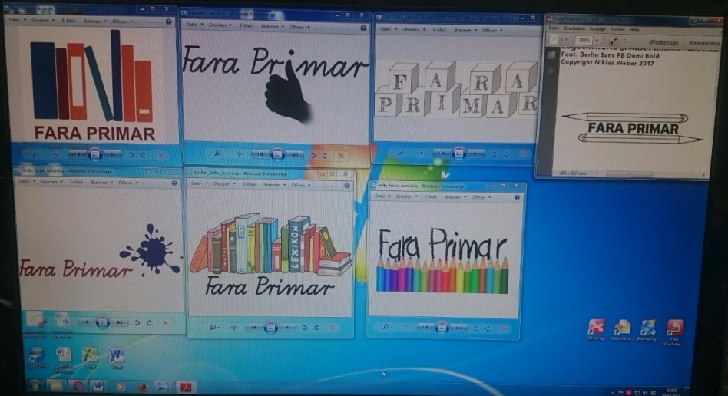

- FSR Raum
stark machen für einen eigenen Raum für Fara Primar und FSR Inklusion
ein eigener Raum wäre besser für Sprechzeiten und dergleichen
wir haben für unser ganzes Zeug kein Platz und
in den Fakultäten und Dezernaten fragen und darum bitten Lydia

- Sommerfest
  - Es waren 5 Leute von uns da
  - schön, dass Sonja, Annika und später Jule die ganze Zeit den Fressstand gemacht haben
  - wir brauchen unbedingt ein T-Shirt, damit wir als Einheit erkennbar sind
  - Es ist schade, dass von den anderen FSRs nicht viele da waren
  - Auch schade, dass am Ende die gleichen beim Abbau beteiligt waren wie beim Aufbau und die andern nur dumm in der Gegend rum standen
  - Schade, dass die Leute nicht zu ihren Schichten kamen, für die sie sich eingetragen haben
  - Nächstes Jahr viel kleiner und eher nur ein zusammensitzen und die Fachschaft dazu einladen

